宜蘭縣頭城國小102學年度學生美術比賽實施計畫
壹、宗旨：為增進學生美術創作素養，培養國民美術鑑賞能力及落實學校美術教育，特舉辦本項比賽。
貳、依據：一、102學年度全國學生美術比賽實施要點。
二、102學年度宜蘭縣學生美術比賽實施計畫。
參、承辦單位：頭城國小教學事務處
肆、實施方式：請於102年9月27日(星期五)放學前將成品繳交至教學組，作品由教務處統一聘請相關教師負責評審工作。
伍、參賽作品類別及規格：
類別 | 參加組別 | 參賽作品規格 | 備註
１、繪畫類(每班至少兩件以上) | 低年級組、中年級組、高年級組 | 1. 主題儘量與教學課程主題相關。  2. 使用畫材及形式不拘，大小以３９公分 ×５４公分為原則，一律不得裱裝。 | 1. 書法作品一律採送件方式比賽。作品需落款  2. 作品正面請勿書寫個人相關資料，班級、姓名請務必書寫於作品背面左下方  3. 各類作品以創作為主，不得臨摹、仿作。  4. 同一類組，每人限送作品一件，且每一件作品之創作人數為一人。
２、書法類(每班至少兩件以上) | 中年級組、高年級組 | 1. 以自選成首詩詞或成篇成段之文章為原則，作品需落款。（不可書寫校名，書寫校名者一律不予評審），所寫文字勿使用簡化字，紙張採用素色宣紙（不可用彩宣）。  2. 國小各組作品大小為對開（３4公分×１３５公分），一律不得裱裝，對聯、四屏、橫式、裝框、手卷不收。
３、平面設計類(每班至少一件以上) | 中年級組、高年級組、 | １.以生活環境與藝術為主題，並以平面設  計為限，得採用各類基本材料。  ２.國小組作品大小一律為四開(約39公  分54公分)，作品一律裝框，裝框後  高度不得超過十公分，連作不收。（裝  框工作賽後由教學組統一裝框）
４、漫畫類(每班至少兩件以上) | 中年級組、高年級組 | 1. 國小組參賽作品不限定主題、作品形式不拘，大小不超過四開（約39公分54公分）圖畫紙。黑白、彩色不拘，作品形式單幅、多格均可，一律不得裱裝。應徵作品不設定主題。  2. 非必要文字不得出現在作品，避免海報形式作品。(作品以圖案、意象為主要表達方式，例如作品要表現痛的感覺，可以畫出痛苦表情，不需在作品上再添加好痛文字表達)。
5.水墨畫類(每班至少一件以上) | 中年級組、高年級組 | 1. 大小以３５公分×70公分為原則，一律不得裱裝。  2. 作品可落款。（不可書寫校名，書寫校名者一律不予評審）
6.版畫類(每班至少一件以上) | 中年級組、高年級組 | 1. 大小以３９公分×５４公分為原則，一律不得裱裝，為預防作品彼此黏貼之現象，得以透明膠片覆蓋。  2. 作品正面一律簽名(簽名一律簽在作品上)，並寫上張數編號及畫題。

【競賽】海洋教育--鯨豚嘉年華畫畫比賽(10/24更新)
1.交件日期:102年10月11日
2.圖紙規格:3-6年級四開 1-2年級八開
3.繪畫主題:海洋生態 漁村生活:
4.獎勵:每學年選出前三名 佳作若干名
5.頒獎時間:10月17日當天於體育館8：15開幕式
6.承辦處室：教務處
7.參賽同學：吳芃儀、黃薰霈、張季平、黃郁哲、吳佩庭
8.得獎作品：
六年級第三名：黃薰霈
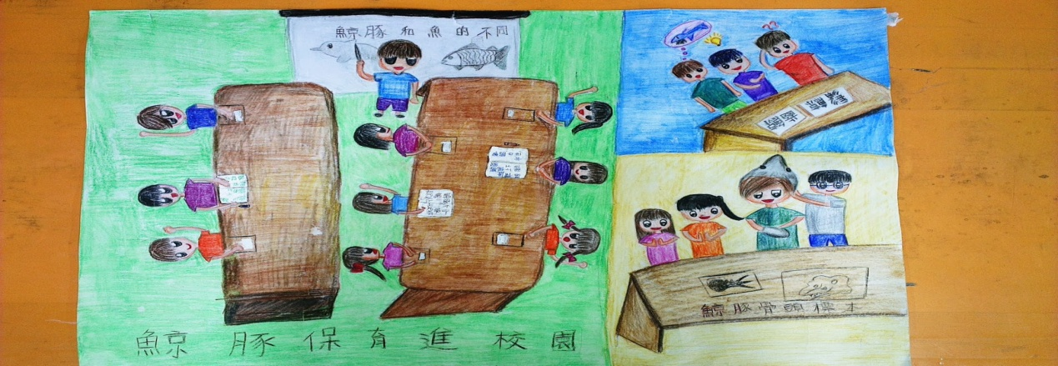
六年級佳作：吳芃儀
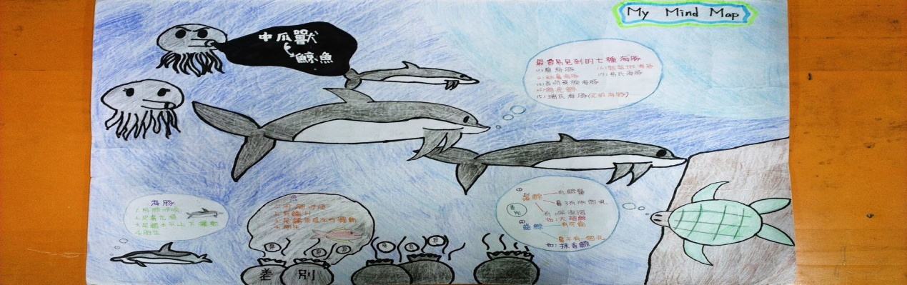
六年級佳作：黃郁哲
